DEVOIR 6 : AMENAGER DES ESPACES DE TRAVAIL
Note : / 20 Nom : ………………………………..

Commentaire : en rouge : un peu d’aide

Mise en situation

Vous effectuez votre période de formation en milieu professionnel à l’accueil-administratif du Yelloh Voyage du domaine d’Arnauteuille à Montclar. Créé en juin 2000, Yelloh Voyage est un réseau de campings villages devenu la référence dans l’hôtellerie de plein air de gamme en France et en Espagne. Vous assistez Mme Perez dans ses activités au service accueil.

Doc 1 – L’espace accueil du village vacances

1. Recensez les équipements nécessaires pour effectuer votre travail et expliquer à quoi sert chaque équipement dans son travail.

Les équipements utilisés | Utilité pour l’hôte(sse)
Le téléphone
Le photocopieur
Le fax
L’ordinateur
La caisse enregistreuse/lecteur CB

Doc 2 – Schéma d’organisation des outils du poste de travail
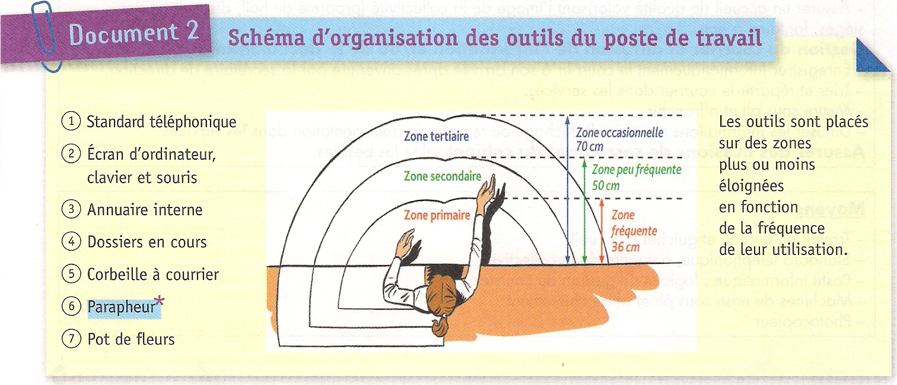

2. Procédez à l’aménagement de votre poste de travail : reportez les numéros des outils de travail à votre disposition dans les différentes zones du schéma (document 2). Pour chacun des outils, justifiez votre réponse dans le tableau ci-dessous.

Matériel | Justification
Standard téléphonique | Zone :
Écran d’ordinateur, clavier et souris | Zone :
Annuaire interne | Zone :
Dossiers en cours | Zone :
Corbeille à courrier | Zone :
Parapheur | Zone :
Pot de fleurs | Zone :

3. Préparer le tableau du mobilier à commander

Désignation | Qté | Prix unitaire  HT en € | Total HT en €
Chaise de bureau Team | 3 | 105.90
Chauffeuse 1 place | 2 | 115.50
Caissons roulants 2 tiroirs | 2 | 130.60
Armoires rideaux 3 tablettes | 2 | 224.00
Banque d’accueil Perform | 1 | 735.09
Table basse | 1 | 135.05
Pour un montant brut HT inférieur à 1250€, le taux de remise est de 5%.  Pour un montant brut HT inférieur à 2100€, le taux de remise est de 10%.  Pour un montant brut HT inférieur à 2250€, le taux de remise est de 15%.  Au-delà, le taux de remise est de 25%. |  | Montant brut
 |  | Remise
 |  | Montant net HT
 |  | TVA 20%
 |  | Total TTC | 2298,29

Mme Perez doit s’absenter. Avant son départ, à 8 heures 30, elle vous confie l’impression d’une télécopie urgente qu’elle n’a pas pu effectuer. Le fax laser Brother 8360 P affiche le message « TONER VIDE ». Elle vous remet la notice d’utilisation du matériel.

Doc 3 – Extrait de notice P.63
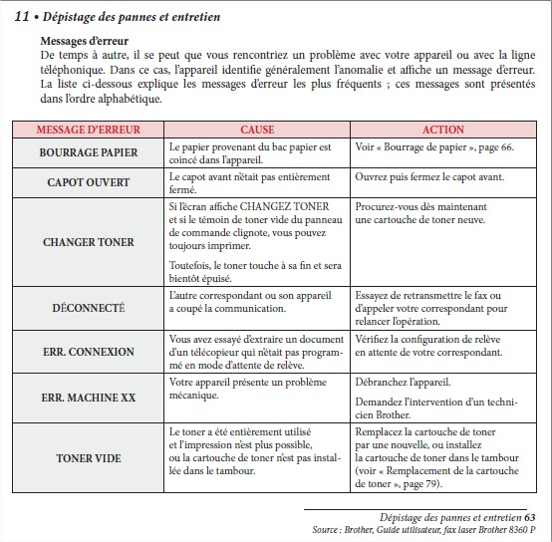

4. Quelle est la cause du message d’erreur ?

5. Quelle est l’action à entreprendre ?

6. Où trouvez–vous les manipulations à effectuer en cas de panne ?

Vous avez identifié le dysfonctionnement.

Doc 4 – Extrait de notice P.79
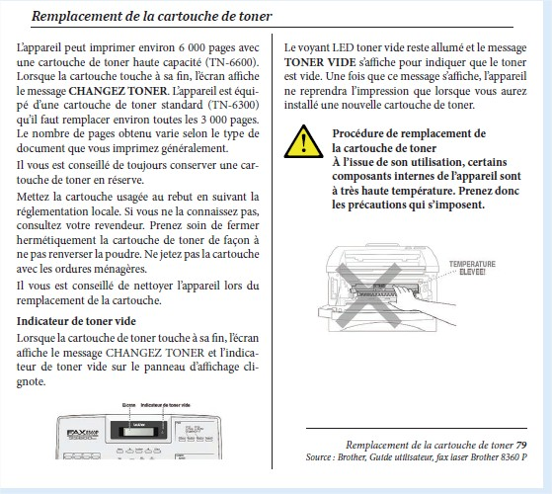

7. Quel est l’objet de l’extrait de la notice ?

8. Comment l’imprimante indique –t-elle que la cartouche est presque vide ? Qu’elle est vide ?

9. Quelle précaution faut-il prendre avant de changer la cartouche Toner ?

À 10 heures, vous constatez que le dernier fax présente une impression condensée. Vous avez procédé à une copie (avec la fonction Copy), mais le résultat est identique.

Doc 5 – Extrait de notice P.85
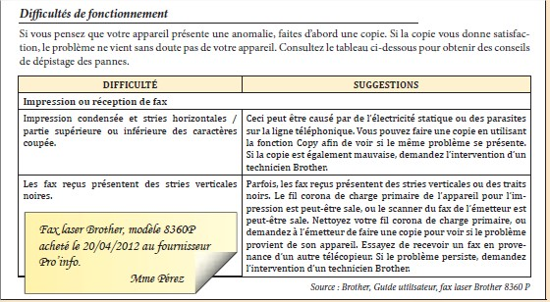

10. Pouvez-vous résoudre le problème de fonctionnement ? Que devez-vous faire ?

11. Complétez le document ci-dessous
Demande d’intervention
Service demandeur : Accueil |  | Date : …………………………………….
Responsable du service : …………………………………………………………… |  | Heure : …………………………………..
Nature du matériel
Modèle
Date d’achat
Nom du fournisseur
Nature de la panne :

Signature du responsable de service

12. Définissez l’ergonomie

13. Quelle est l’utilité d’une notice d’utilisation

14. Quelles sont les risques liés au travail sur écran

15. Rappelez les raisons pour lesquelles il est important d’organiser son espace de travail.
– vis-à-vis des clients :

– dans le cadre de ses missions :

16. Qu’est-ce que le CHSCT et à quoi sert-il ?

DOC 1
DOC 2

